臺北市立瑠公國民中學 107學年度第二學期八年級第二次段考數學科答案卷
8年______班 座號： 姓名：
- 選擇題:(每題4分，共48分)
1 | 2 | 3 | 4 | 5 | 6 | 7 | 8 | 9 | 10 | 11 | 12

- 填充題:(每題3分，共36分)
1 | 2 | 3(每格1分) |  |  |  |  |  | 4(每格1分)
 |  | (1) |  | (2) |  | (3) |  | (1) |  | (2) |  | (3)
5 | 6 | 7 | 8 |  | 9 |  | 10 | 11 | 12

- 作圖題:利用尺規作圖完成下列各題，不用寫作法，但需保留作圖軌跡(每題4分，共8分)
1. 已知，試利用尺規作圖，在上作一點P，  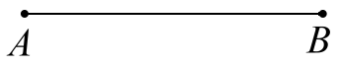  使：＝1：3 | 2. 作一角度數為60°的角

- 計算題:請寫出合理的推理過程，未有過程則不予給分(8分)
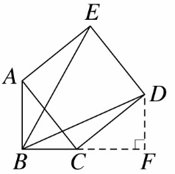  1. △ABC中，∠ABC是直角，＝5，＝4，四邊形ACDE是正方形，自D點作垂直延長線於F，  試求：(1)＝？(2分)  (2)＝？(2分) | 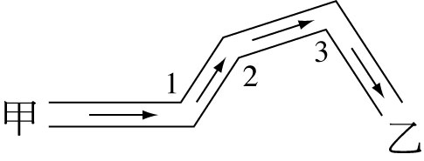  2. 小心心跟同學去泛舟，船順著河道走，如圖所示，其中  ∠1＝123°，∠2＝141°，∠3＝105°。  請問由甲地到乙地，小心心共轉了幾度？(4分)

